I:

S: **Бекарыс 1 дәптер, 2 қарандаш және 1 өшіргішті 90 теңгеге сатып алды. Ал Бексұлтан 2 дәптер, 3 қарандаш және 3 өшіргішті 170 теңгеге сатып алған болса, онда 5 қарандаш пен 1 өшіргішке неше теңге төлеу керек?**

+: 80

-: 65

-: 70

-: 75

-: 85

I:

S: **Заңдылықты анықтап, сұрақ белгісі тұрған орынға қандай сан сәйкес келетінін тап.**

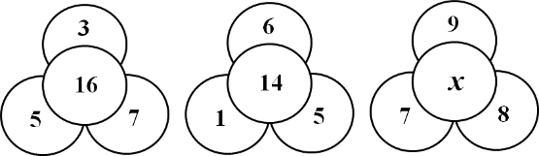

+: 32

-: 31

-: 30

-: 33

-: 34

I:

S: **Ораз тақтаға төмендегі ережеге сәйкес цифрлар тізбегін жазды: Егер соңғы және оған дейін жазылған цифрлар *а* мен *в* сандары болса, онда Ораз келесі сан ретінде *а $∙$ в* санының соңғы цифрын жазады. Осылай сандар тізбегін жазу барысында 219-шы орындағы санды анықта, егер бастапқыда Ораз тақтаға 3 пен 4 санын жазған болса.**

+: 2

-: 3

-: 4

-: 5

-: 6

I:

S: **2013 санының алғашқы үш цифрының қосындысы төртіншісіне тең. 2014 және 2100-ге дейінгі сандардың ішінде неше сан осындай қасиетке ие болады?**

+: 6

-: 9

-: 8

-: 7

-: 5

I:

S: **Суретте берілген шеңберде сандар белгілі бір заңдылыққа бағынатыны белгілі. Заңдылықты тауып, сұрақ белгісінің орнындағы санды тап.**

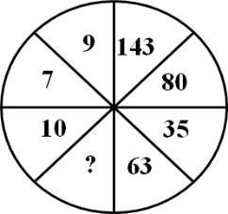

+: 13

-: 12

-: 14

-: 15

-: 16

I:

S: **Кез келген екі таңбалы сан қандайда бір «Ғажайып санға» көбейткенде, нәтижеде екі таңбалы сан екі рет қайталанатын төрт таңбалы сан болып шығады. «Ғажайып санды» тап.**

+: 101

-: 103

-: 102

-: 104

-: 100

I:

S: **Заңдылықты анықтап сұрақ белгісі орнындағы санды тап. 3, 4, 5, 11, 14, ?, . . .**

+: 107

-: 108

-: 109

-: 106

-: 105

I:

S: **Жұлдызқұрт ағашқа өрмелеп барады. Алғашқы бірінші сағатта ол 10 см жоғары көтерілді, екінші сағатта ол 4 см төмен түсті, үшінші сағатта 10 см көтеріліп, төртінші сағатта 4 см-ге төмендеп отырса он бірінші сағаттан кейін ол неше сантиметрге көтеріледі?**

+: 40см

-: 37см

-: 38см

-: 39см

-: 36см